Prezentare proiect SGBD

*Studenta Neciu Denisa-Nicoleta*

*Grupa 341*

Cerinte:

1. Prezentați pe scurt baza de date (utilitatea ei).

Baza de date creata de mine, are ca idee principala filmul.

Avem o entitate numita MOVIE care are ca atribute un id unic (Primary Key) MOV_ID de tip NUMBER, un titlu MOV_TITLE de tip CHAR(50) si anul de aparitie MOV_YEAR al acestuia de tip NUMBER.

Evident, intr-un film trebuie sa avem niste actori.

Asadar, cream, mai intai, tabelul ACTOR care va avea urmatoarele atribute: un id unic (Primary Key) ACT_ID de tip NUMBER, un prenume ACT_FNAME de tip CHAR(20), un nume ACT_LNAME de tip CHAR(20) si sexul actorului ACT_GENDER de tip CHAR(1).

Acum, intr-un film joaca mai multi actori, iar un actor joaca in mai multe filme.

Asadar, cream tabela asociativa MOVIE_CAST cu productia fiecarui film. Aceasta va avea ca atribute id-ul fiecarui actor ACT_ID de tip NUMBER, id-ul filmului MOV_ID de tip NUMBER si rolul actorului in filmul respectiv, MOV_ROLE de tip CHAR(30).

Pe de alta parte, fiecare film are un gen. Prin urmare, vom alcatui tabelul de genuri GENRES cu atributele: id-ul genului (Primary Key) GEN_ID de tip NUMBER si titlul genului GEN_TITLE de tip CHAR(20). Acum ca avem definite si genurile, putem spune in care din ele se incadreaza filmele noastre. Deci, cream tabela MOVIE_GENRES cu atributele sale: id-ul filmului MOV_ID si id-ul genului GEN_ID, ambele de tip NUMBER.

De asemenea, un film are unul sau mai multi directori. Astfel, construim tabela directorilor DIRECTOR ce va avea ca atribute: id-ul directorului (Primary Key) DIR_ID de tip NUMBER si prenumele, respectiv, numele directorului DIR_FNAME, respectiv, DIR_LNAME, ambele de tip CHAR(20). Cream tabela asociativa MOVIE_DIRECTION cu atributele: id-ul filmului MOV_ID si id-ul directorului DIR_ID, ambele de tip NUMBER.

De altfel, un film este realizat intr-una sau mai multe tari. Deci, cream tabelul COUNTRY care va avea ca atribute un id unic (Primary Key) COUNTRY_ID de tip NUMBER si numele tarii COUNTRY_NAME de tip CHAR(30). Cream tabela asociativa MOVIE_COUNTRY cu atributele: id-ul filmului MOV_ID si id-ul tarii COUNTRY_ID, ambele de tip NUMBER.

In opinia mea, aceasta baza de date isi poate demonstra utilitatea printr-o platforma de genul IMDB. Ea vine in ajutorul persoanelor care pot cauta foarte usor anumite filme cu anumite cerinte, spre exemplu, un film de comedie, un film produs in anul 2016 etc.

2. Realizați diagrama entitate-relație (ERD).

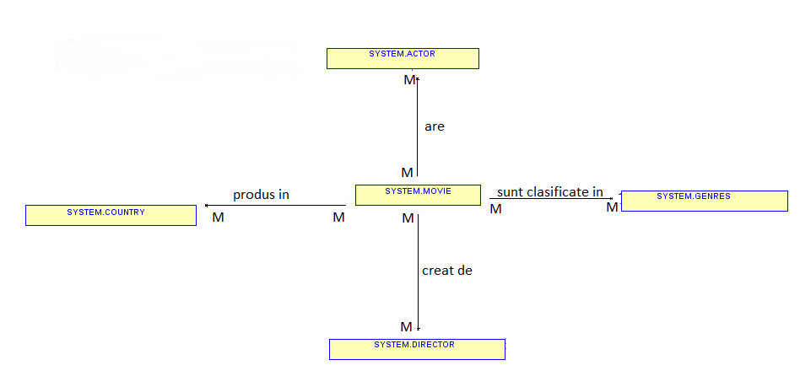

Diagrama extrasa din SQL

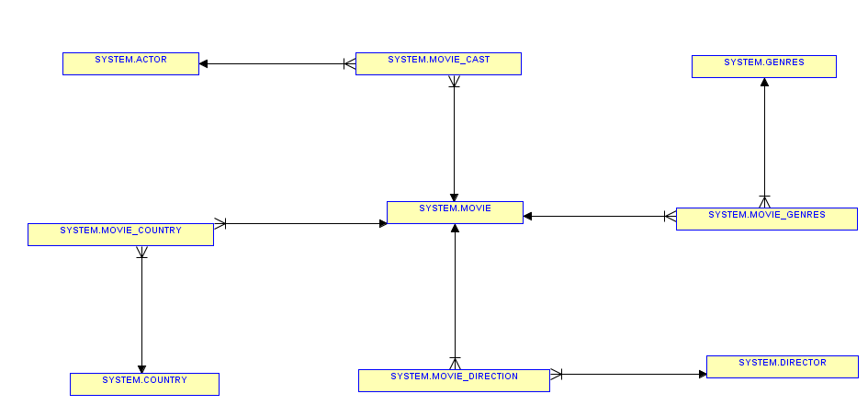

3. Pornind de la diagrama entitate-relație realizați diagrama conceptuală a modelului propus, integrând toate atributele necesare.

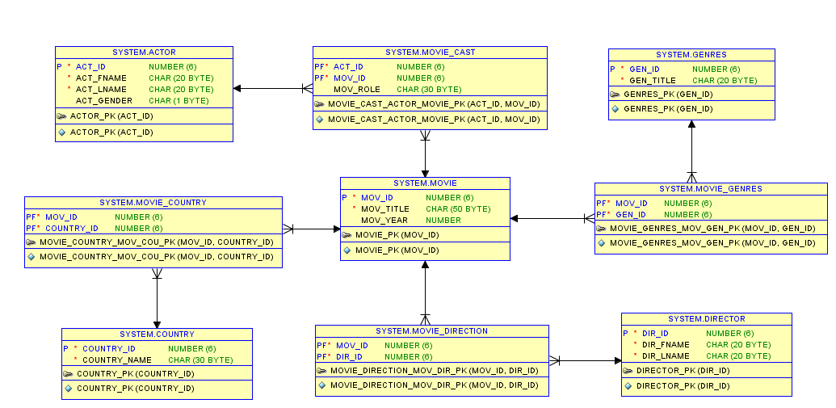

4. Implementați în Oracle diagrama conceptuală realizată: definiți toate tabelele, implementând toate constrângerile de integritate necesare (chei primare, cheile externe etc).

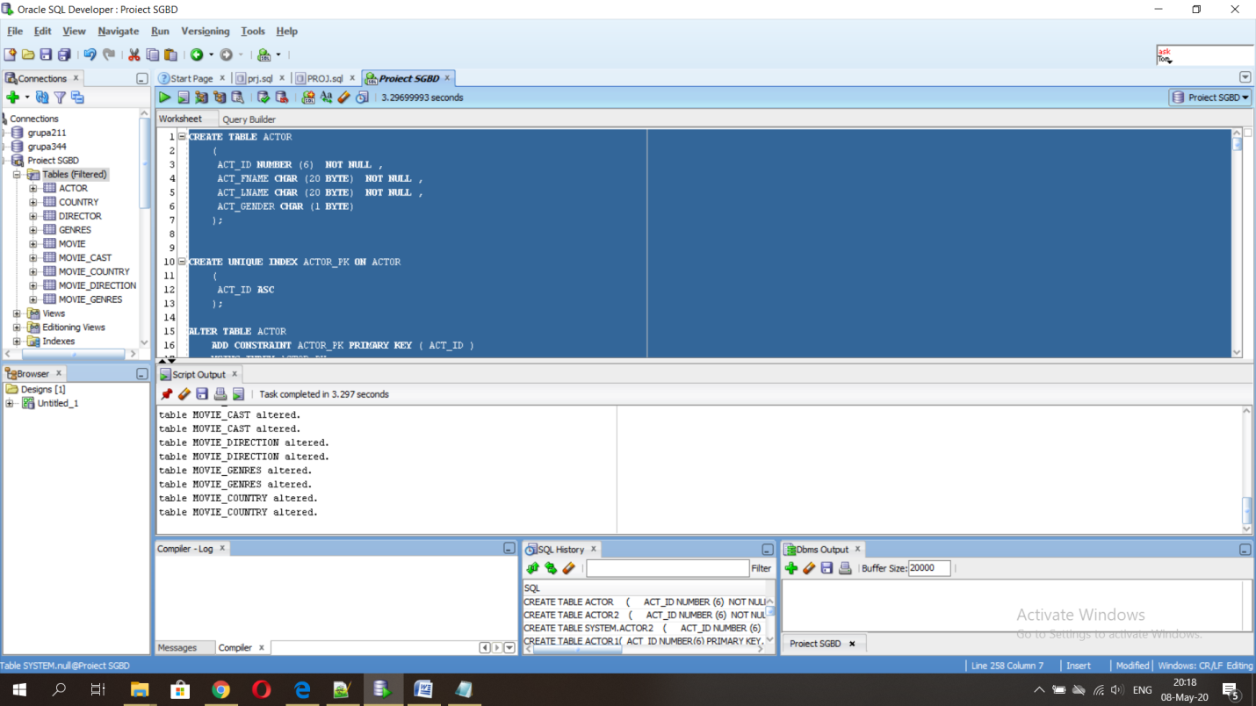

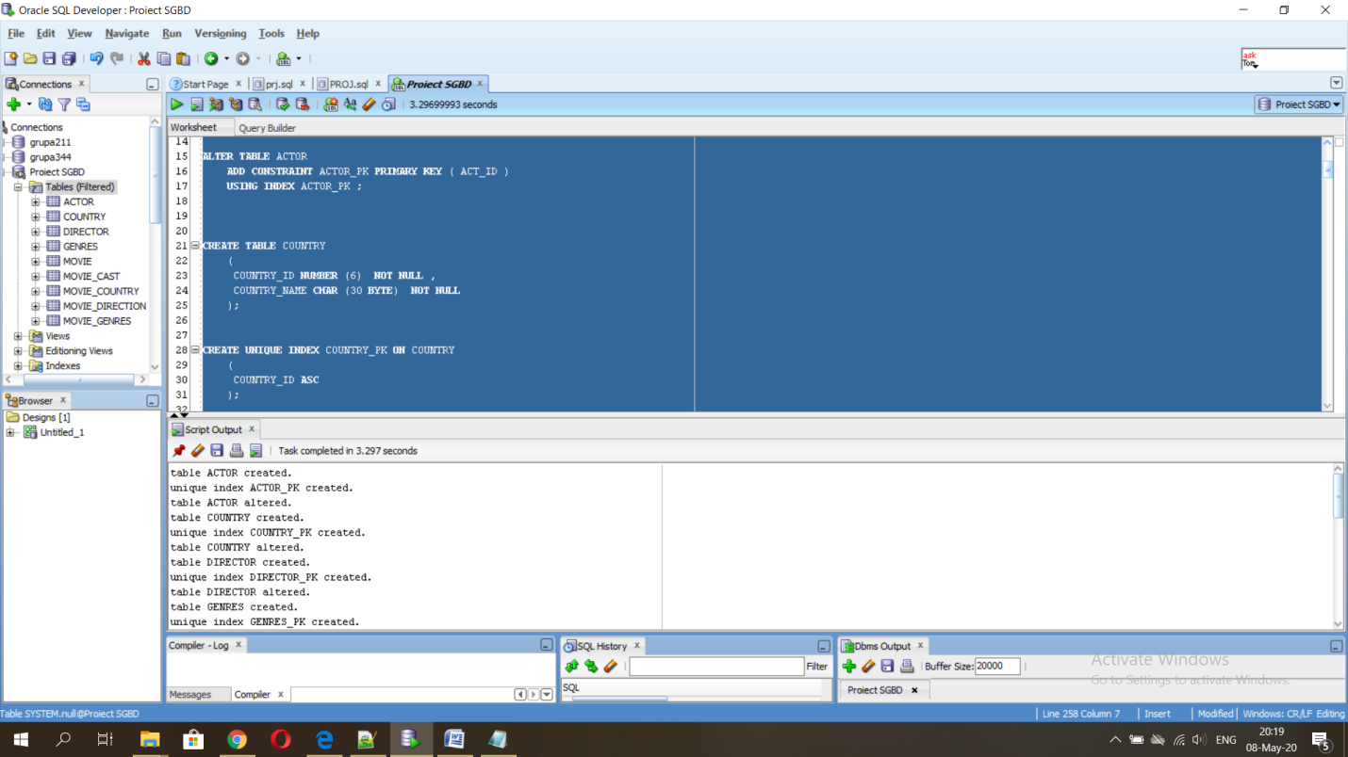

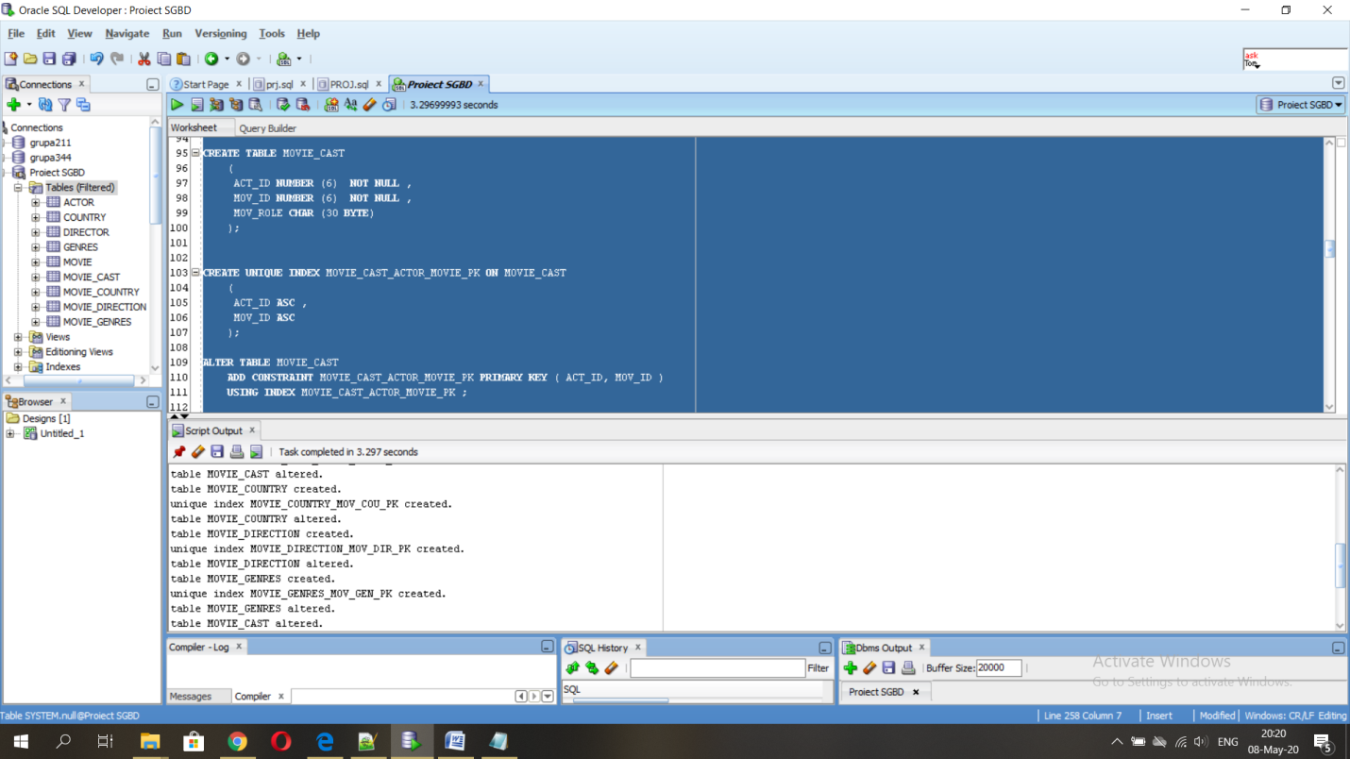

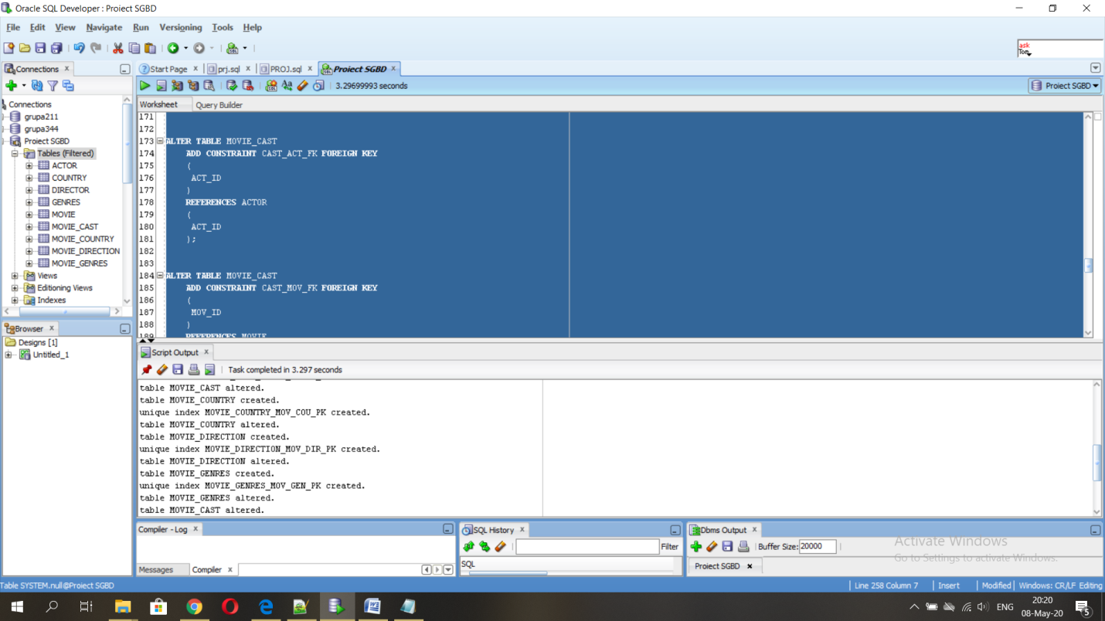

5. Adăugați informații coerente în tabelele create (minim 3-5 înregistrări pentru fiecare entitate independentă; minim 10 înregistrări pentru tabela asociativă).

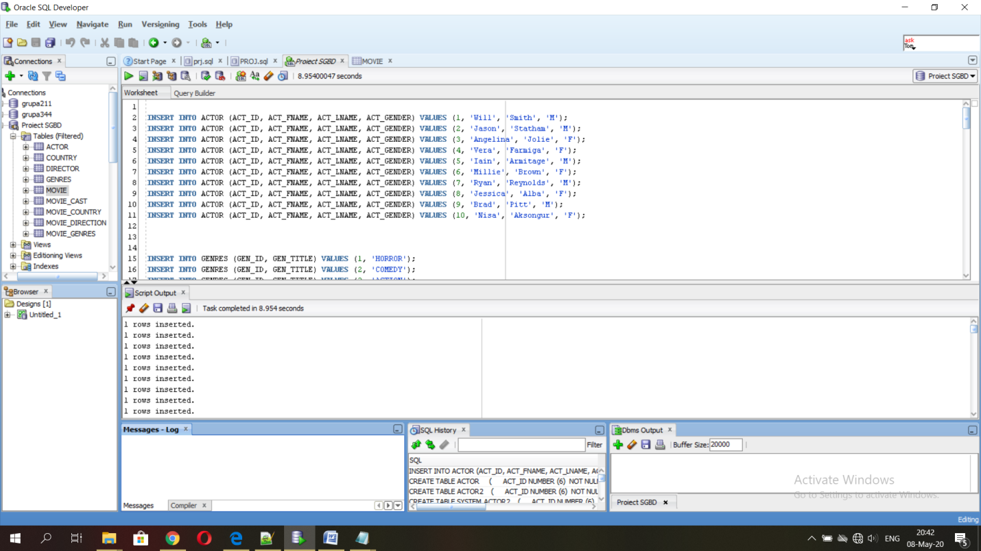

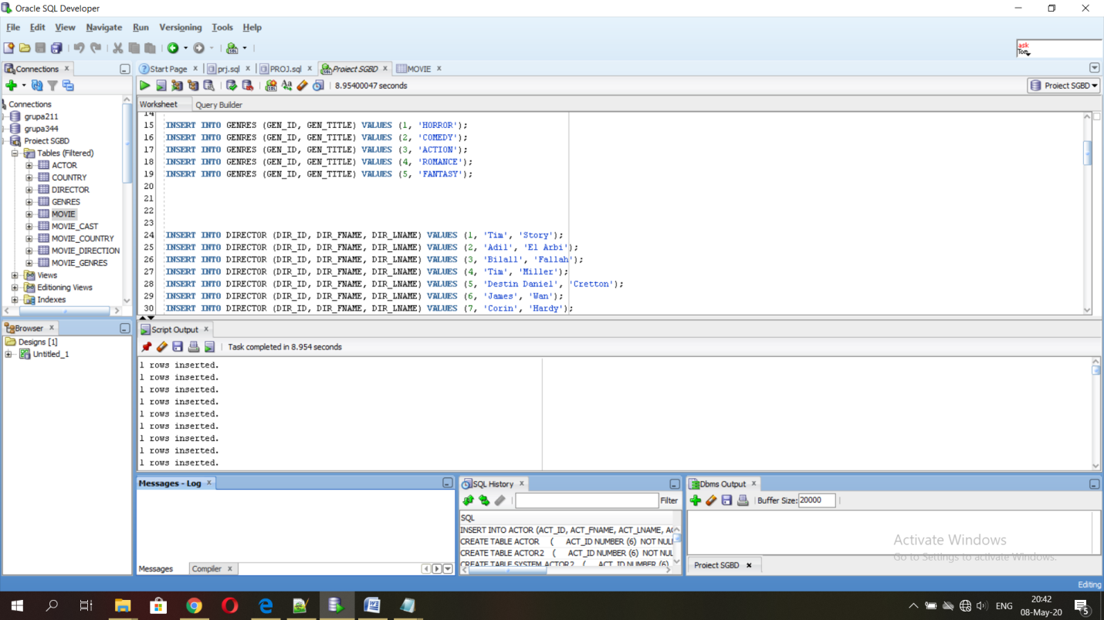

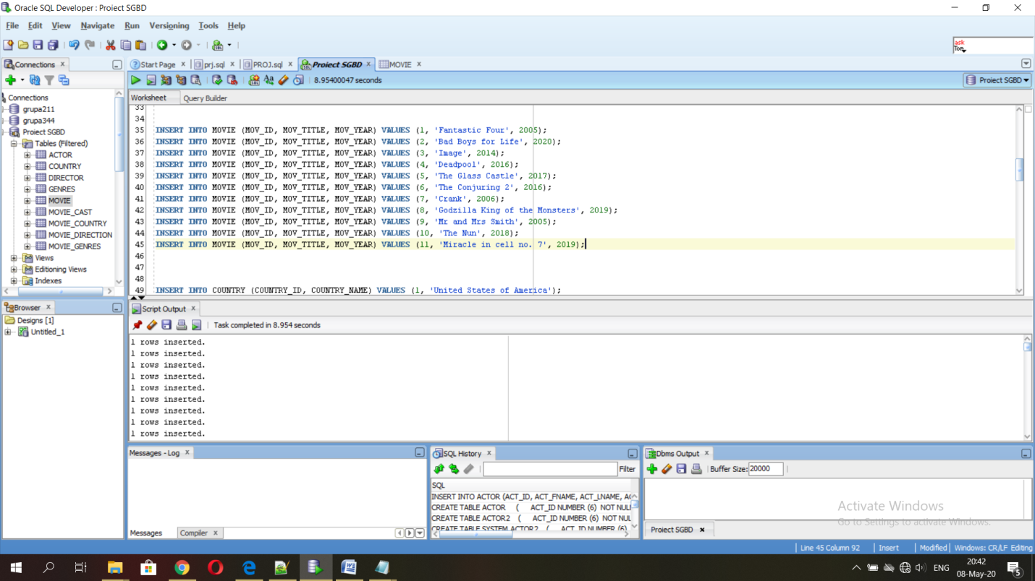

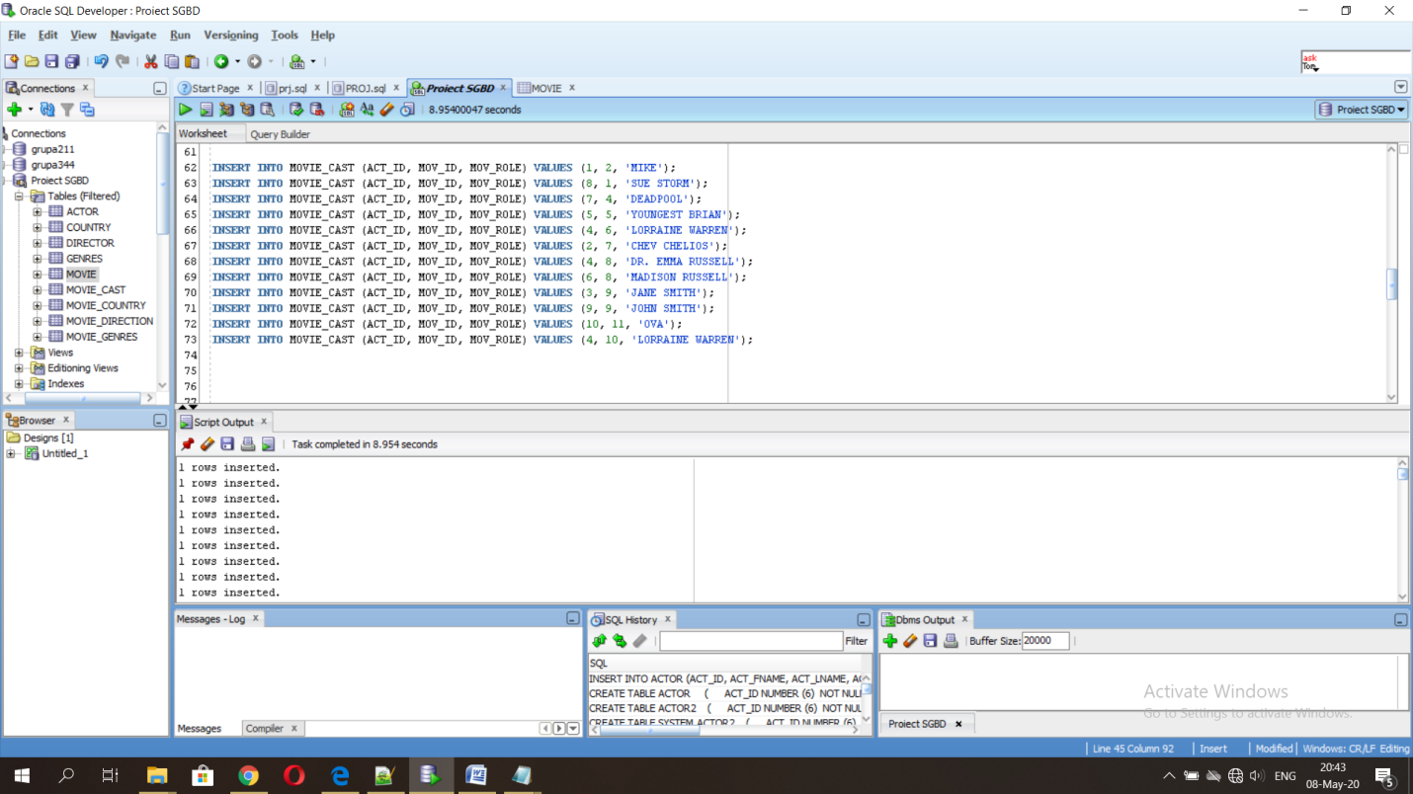

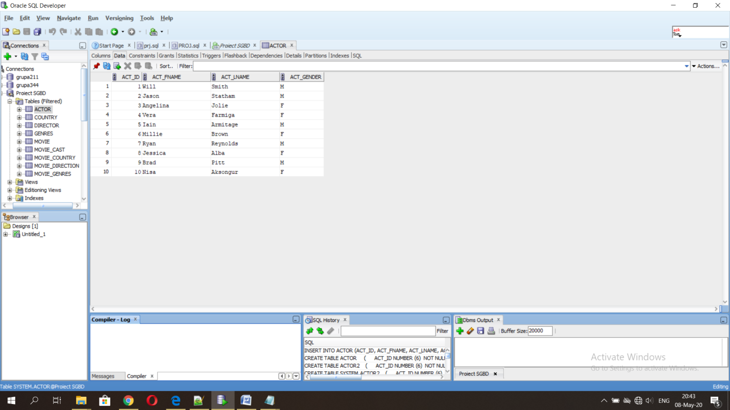

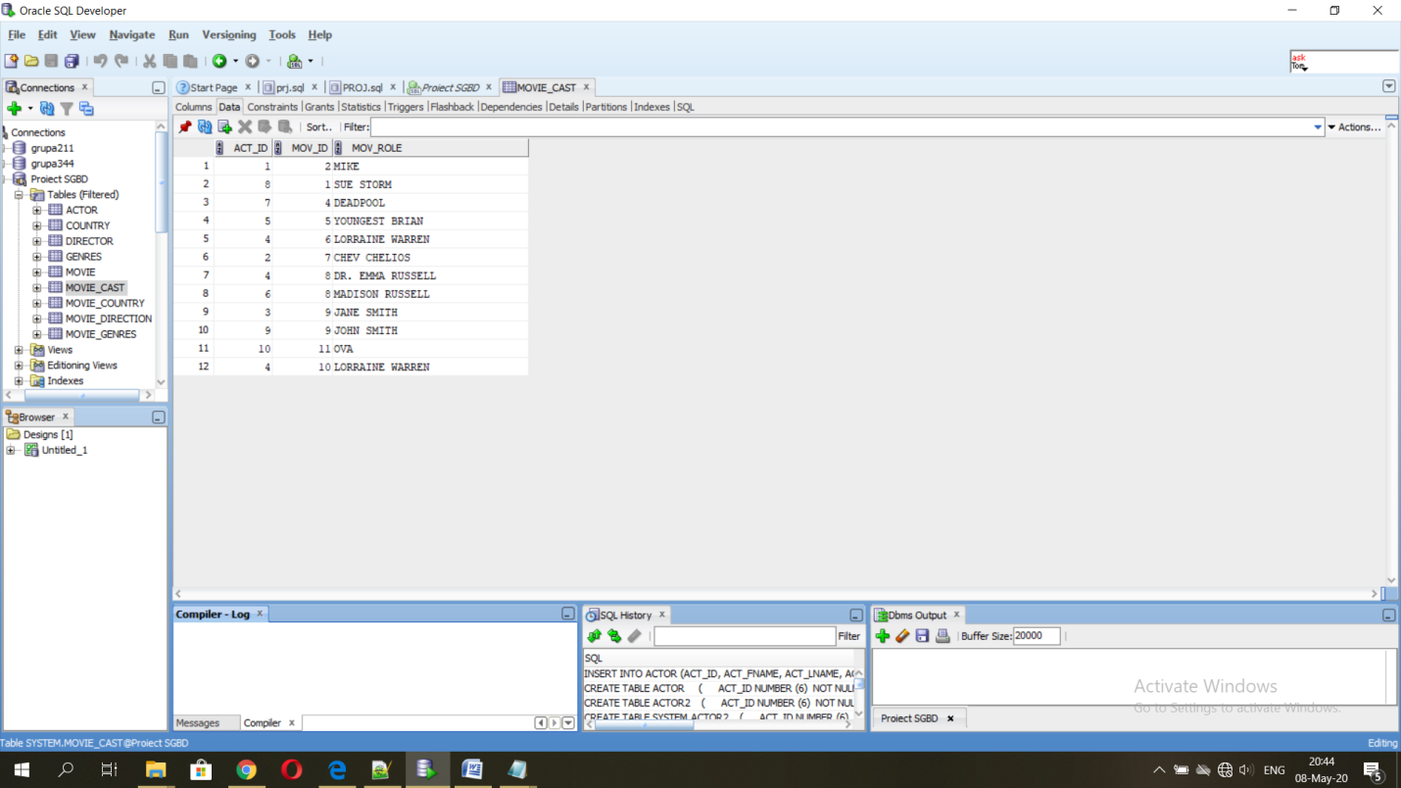

6. Definiți un subprogram stocat care să utilizeze un tip de colecție studiat. Apelați subprogramul.

Am definit o functie stocata ce returneaza un tablou indexat. In tabloul indexat am salvat id-ul, numele si anul filmului in care a jucat un actor al carui nume este dat ca parametru in functia mea.

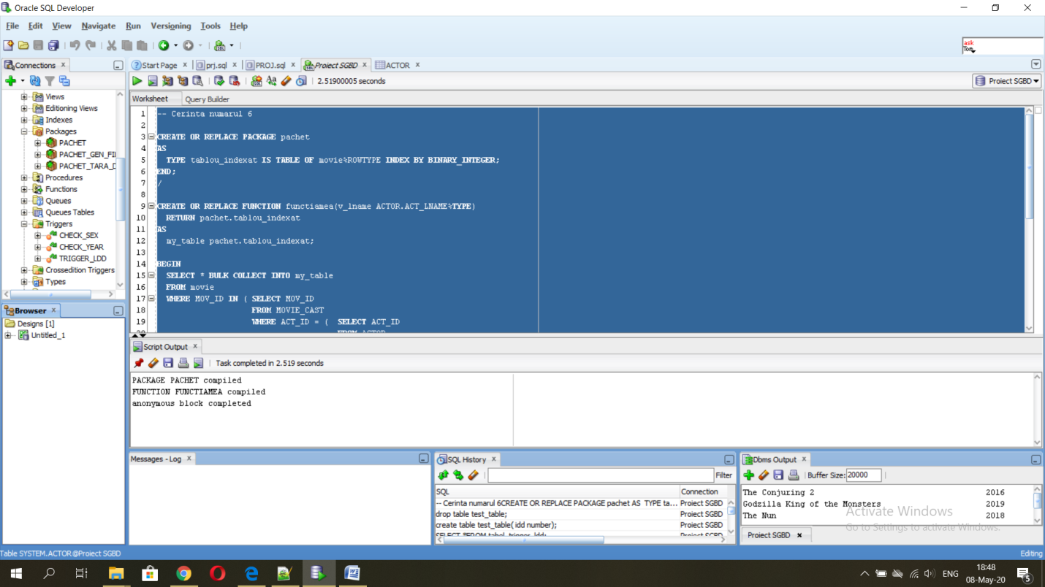

7. Definiți un subprogram stocat care să utilizeze un tip de cursor studiat. Apelați subprogramul.

Am definit o procedura stocata in interiorul careia am folosit un cursor. Cursorul stocheaza prenumele si numele actorilor care au jucat in cel putin doua filme.

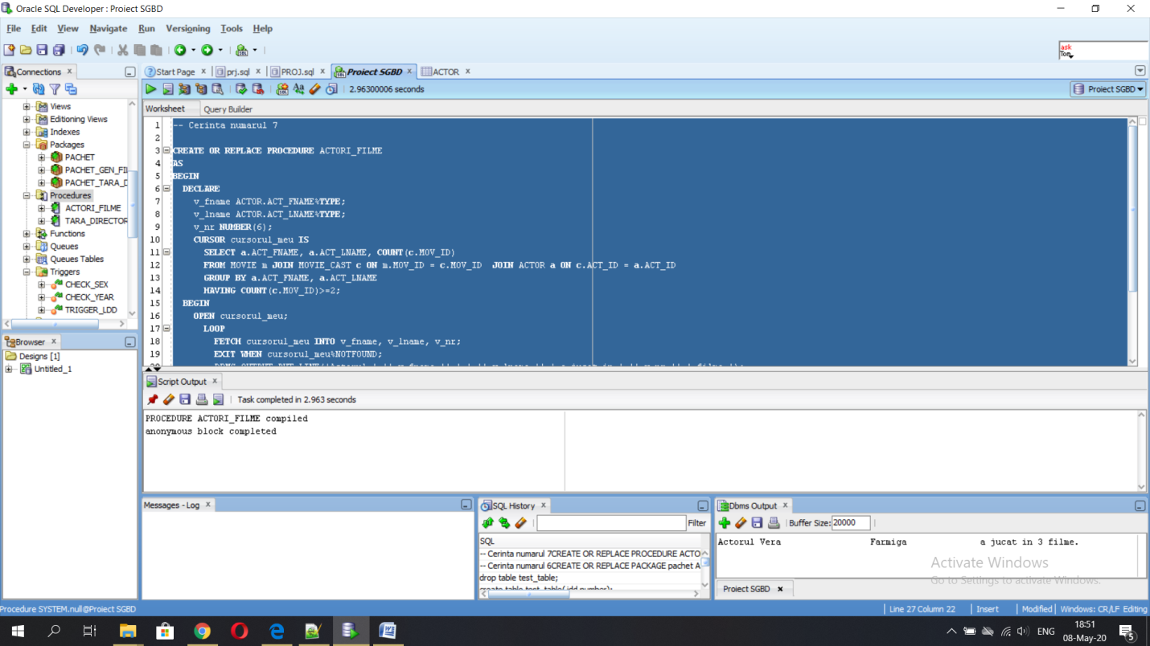

8. Definiți un subprogram stocat de tip funcție care să utilizeze 3 dintre tabelele definite. Tratați toate excepțiile care pot apărea. Apelați subprogramul astfel încât să evidențiați toate cazurile tratate.

Am definit o functie stocata in interiorul carei am utilizat tabelele GENRES, MOVIE_GENRES si MOVIE. Am returnat genurile filmului al carui nume era dat ca parametru in functia mea.

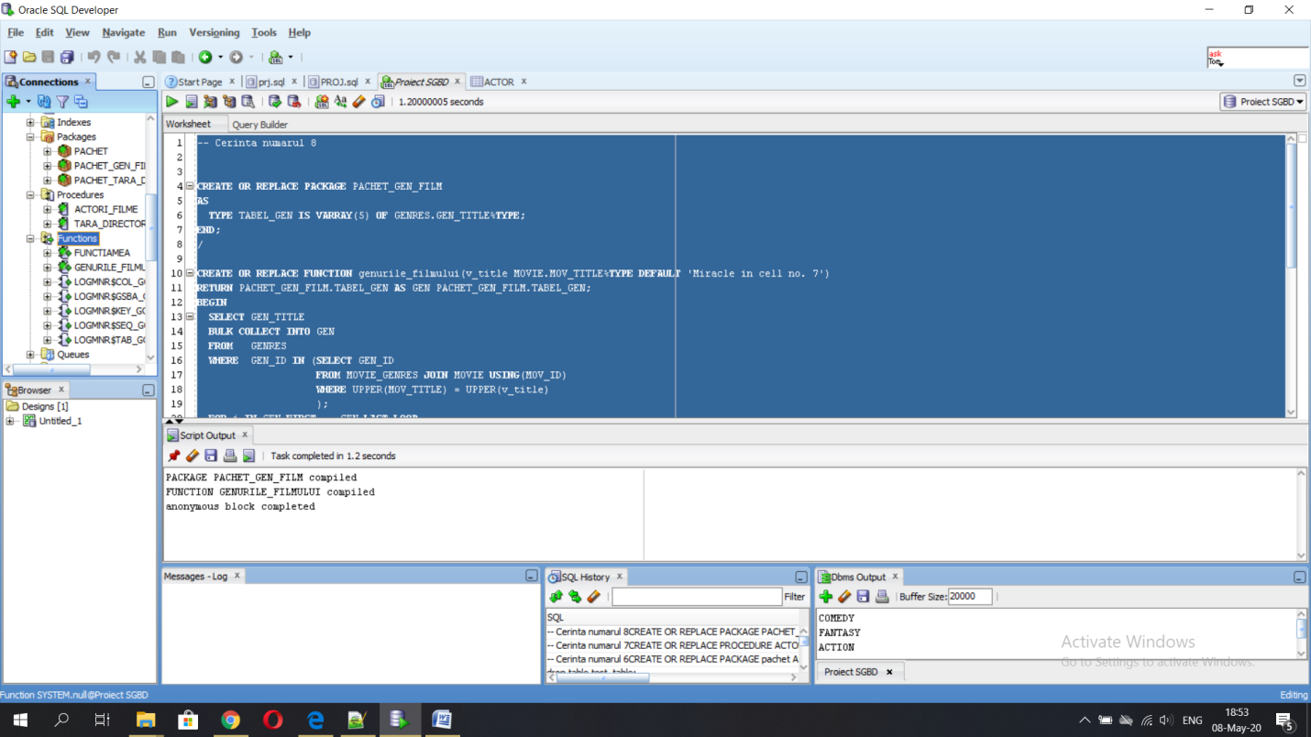

9. Definiți un subprogram stocat de tip procedură care să utilizeze 5 dintre tabelele definite. Tratați toate excepțiile care pot apărea. Apelați subprogramul astfel încât să evidențiați toate cazurile tratate.

Am definit o procedura stocata in interiorul carei am utilizat tabelele COUNTRY, MOVIE_COUNTRY, MOVIE, MOVIE_DIRECTION si DIRECTOR. Am afisat tarile in care un director, al carui nume era dat ca parametru in procedura mea, a produs filmele.

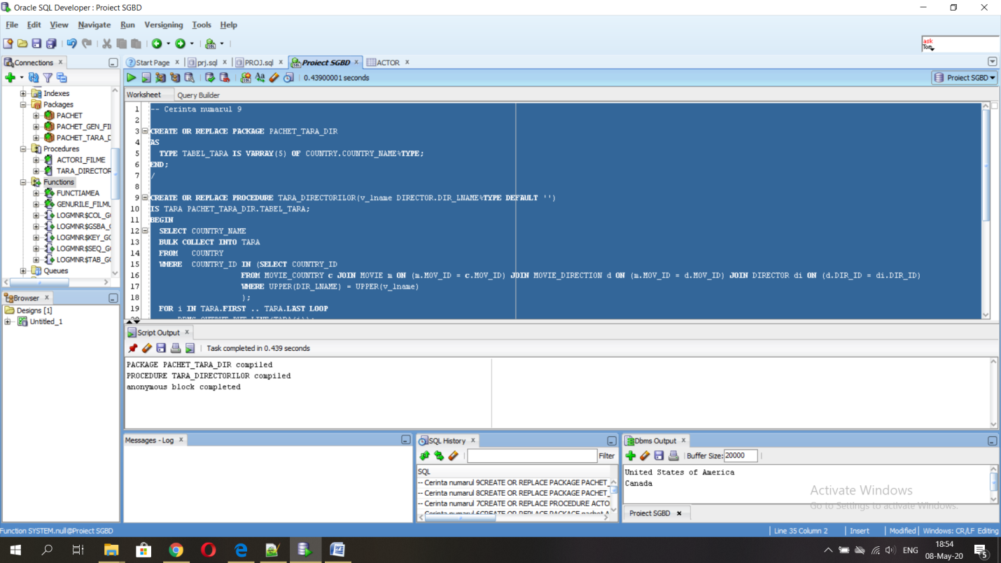

10. Definiți un trigger de tip LMD la nivel de comandă. Declanșați trigger-ul.

Am definit un trigger LMD la nivel de comanda care sa „ne asigure” ca introducem corect sexul unui actor (masculin sau feminin). Astfel, ridica o eroare.

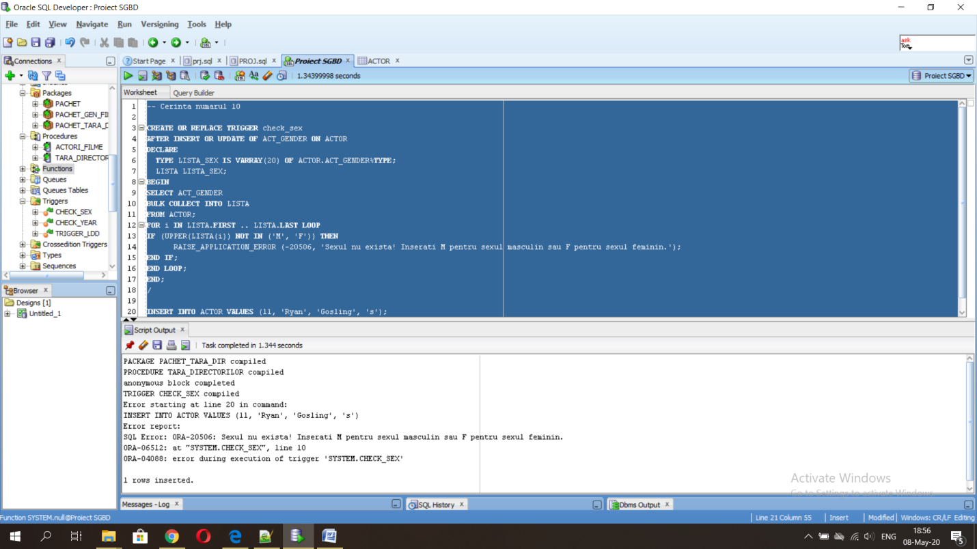

11. Definiți un trigger de tip LMD la nivel de linie. Declanșați trigger-ul.

Am definit un trigger LMD la nivel de linie care sa „ne asigure” ca introducem corect anul unui film (daca anul nu exista, inseamna ca nici filmul nu exista inca). Astfel, ridica o eroare.

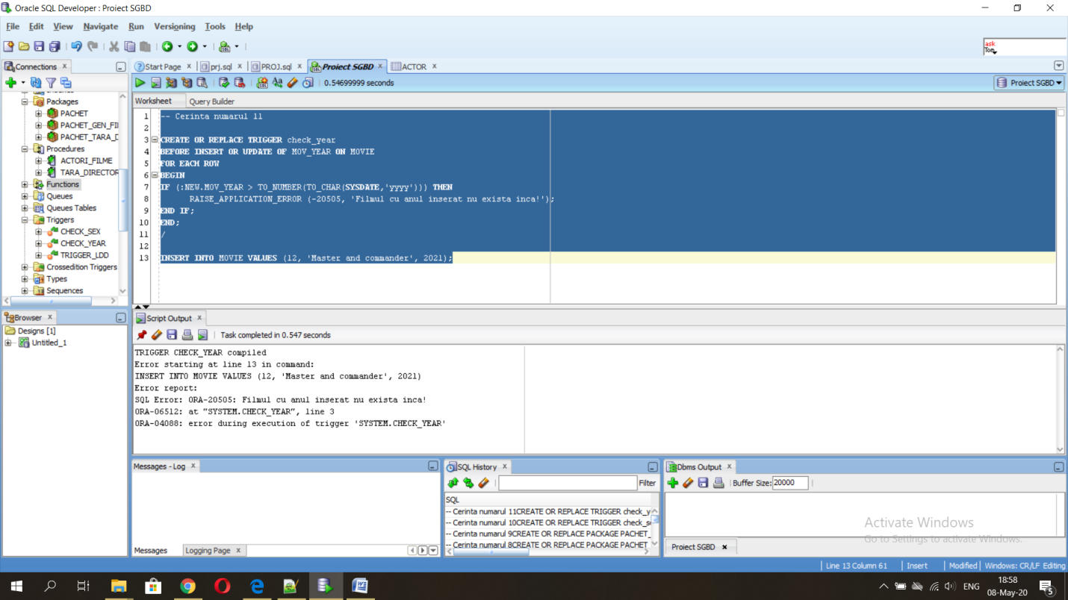

12. Definiți un trigger de tip LDD. Declanșați trigger-ul.

Am definit un trigger LDD care sa introduca date intr-un tabel creat dupa ce utilizatorul a folosit comanda CREATE.

